

Estatuto Movimiento Contigo FCE
Contenido
Preámbulo 2
Capítulo I: Principios Fundamentales 3
Capítulo II: Organismos Internos 3
Capítulo III: Miembros 4
Sección primera: Tipos de miembros 4
Sección segunda: Organización del poder 5
Capítulo IV: Voz y Voto 7
Capítulo V: Elecciones internas 7
Sección primera: Elegibilidad 7
Sección segunda: Votaciones 7
Sección tercera: Periodo de mandato 8
Capítulo VI: Elecciones Externas 8
Capítulo VII: Ingreso al Movimiento 8
Capítulo VIII: Responsabilidades 8
Sección primera: Del movimiento a los miembros 8
Sección segunda: De los miembros al movimiento 8
Capítulo IX: Faltas y Sanciones 9
Capítulo X: Derechos 9
Capítulo XI: Obligaciones 10
Disposición Final 12

Preámbulo
Nosotras y nosotros, los integrantes del Movimiento Estudiantil “Contigo FCE”
RECONOCIENDO nuestra lealtad total al movimiento Contigo FCE,
Decidimos construir
Una nueva forma de convivencia entre los integrantes para alcanzar los objetivos mayores del movimiento estudiantil.
En ejercicio de nuestros derechos, en el Distrito Metropolitano de Quito, Provincia de Pichincha, nos damos el presente:
Estatuto del Movimiento Estudiantil Contigo FCE

Capítulo I: Principios Fundamentales
Art. 1.- La estructura del movimiento será vertical, en donde existirá una directiva y un Consejo Directivo del Movimiento (CDM) con poder para tomar decisiones inmediatas.
Art. 2.- El Movimiento Contigo FCE no se cerrará nunca a la posibilidad de hacer convenios, alianzas, etc con otros movimientos con la finalidad de la búsqueda de un bien mayor, pero siempre teniendo en cuenta la idea de que el movimiento está primero.
Art. 3.- El movimiento nunca quitará la posibilidad de obtener una representación estudiantil.

Capítulo II: Organismos Internos
Art. 4.- La Directiva del Movimiento estará conformada por:
- Presidente/a
- Vicepresidente/a
- Secretario/a
- Tesorero/a
Art. 5.- El Consejo Directivo del Movimiento (CDM) estará conformado por:
- Presidente/a del movimiento
- Vicepresidente/a del movimiento
- Secretario/a del movimiento
- Tesorero/a del movimiento
- Director/a de Talento Humano
Este CDM tendrá total poder de decisión sobre temas que no estén contemplados en este estatuto y sobre la admisión de nuevos miembros al movimiento.
El CDM tendrá la potestas de tomar decisiones sobre los miembros activos, pasivos, honorarios y en prueba.
A este CDM podrán ser invitados de manera opcional los representantes estudiantiles que posea el movimiento, serán invitados con voz pero no voto.

Art. 6.- Coordinaciones:
- Coordinación de Tecnologías: la cual será la encargada de llevar las redes sociales del movimiento.
- Coordinación de Deportes: la cual será la encargada de la realización de los eventos deportivos por parte del movimiento.
- Coordinación Académica: la cual será la encargada de los eventos académicos que realice el movimiento, además de realizar talleres internos para todos los miembros de Contigo FCE.
- Coordinación de Cultura y Recreación: la cual será la encargada de realizar eventos culturales y recreativos.
Las coordinaciones deberán presentar una planificación al inicio de cada semestre.
Cada coordinación será liderada por un miembro del movimiento que puede ser o no parte de la Directiva.
Los/as coordinadores/as serán los encargados de formar las diferentes comisiones en base al tipo de actividad que se vaya a realizar.

Capítulo III: Miembros

Sección primera: Tipos de miembros
Art. 7.- Se dará el nombre de “Miembro Activo” a las personas que participen de manera frecuente de las actividades del movimiento (70%>= de asistencia a reuniones y participación en eventos).
Art. 8.- Se dará el nombre de “Miembro Pasivo” a las personas que no participen de manera frecuente de las actividades del movimiento (40% - 69% de asistencia a reuniones y participación en eventos), estas estarán sujetas a la evaluación del CDM para pasar a ser Activo o ser Eliminado.
Los miembros eliminados podrán volver al movimiento con condición de un mes de periodo de prueba nuevamente y el CDM evaluará si es pertinente o no que se lo vuelva a ingresar al movimiento.

Art. 9.- Se dará el nombre de “Miembro en Prueba” a las personas que recién hayan entrado al movimiento, estas personas entrarán en un proceso de prueba, en donde se verá su nivel de compromiso. Pasado un mes será evaluado y se decidirá si pasa a ser un miembro activo o no, en caso de que la respuesta sea negativa continuará en prueba con un máximo de 3 meses, si después de la tercera evaluación se decide que el miembro no es apto será descalificado y no podrá ingresar al movimiento (el nivel de compromiso debe ser de al menos el 70% para pasar a ser activo).
Art. 10.- Se dará el nombre de “Miembro Honorario” a las personas que hayan sido parte del movimiento y hayan egresado de la facultad.

Sección segunda: Organización del poder
Art. 11.- Atribuciones del presidente/a
- Designar a los coordinadores.
- Ser responsable de las acciones que tenga el Movimiento Contigo FCE (en firma y persona).
- Tener la posibilidad de tomar decisiones por Ad Referéndum (sin consultar al movimiento) y posteriormente aclarar las razones de tales decisiones y en caso de que el movimiento considere que las acciones no son correctas se revocará la decisión.
- Convocar a las reuniones.
- Autorizar las compras del movimiento a excepción de que estas sean urgentes.
Art. 12.- Atribuciones del vicepresidente/a
- Designar a los coordinadores en caso de no estar el/a presidente/a presente.
- Ser responsable de las acciones que tenga el Movimiento Contigo FCE (en firma y persona en caso de no estar el/a presidente/a presente).
- Tener la posibilidad de tomar decisiones por Ad Referéndum en caso de no estar el/a presidente/a presente (sin consultar al movimiento) y posteriormente aclarar las razones de tales decisiones.
- Convocar a las reuniones en caso de no estar el/a presidente/a presente.
- Autorizar las compras del movimiento a excepción de que estas sean urgentes en caso de no estar el/a presidente/a presente.
- Encargarse de la armonía dentro del movimiento.
- Estar presente o designar a alguien para estar presente en cada evento que tenga el movimiento.

Art. 13.- Atribuciones del tesorero/a
- Registrar las transacciones que realice el movimiento.
- Autorizar compras menores a $5.
- Realizar presupuestos.
- Entregar proformas a la directiva.
- Realizar 3 informes de ingresos y egresos semestrales (inicio del semestre, final del 1er hemi semestre y final del semestre), los cuales serán enviados al grupo de WhatsApp del movimiento.
- Realizar informes de ingresos y egresos según solicite la directiva del movimiento.
- Será la única persona que podrá tener y distribuir dinero del movimiento.
- Resguardar el fondo de emergencia del movimiento, el cual será el 10% de cada actividad que se realice; este fondo de emergencia solo será usado en caso de que un presupuesto para un evento no haya sido suficiente, eventos de coyuntura y todo aquel momento que el CDM o el/la Presidente/a del movimiento considere oportuno.
Art. 14.- Atribuciones del secretario/a
- Realizar los oficios que el movimiento necesite.
- Realizar los resúmenes de las reuniones y ser enviados al grupo de WhatsApp del movimiento.
- Custodiar y archivar los documentos del movimiento.
- Controlar la asistencia a las reuniones de los miembros del movimiento.
- Contar los votos en las reuniones y estos serán colocados en los resúmenes de las reuniones.
- Estar presente al momento de solicitar ponentes para eventos.
- Estar al tanto de las alianzas que haga el movimiento Contigo FCE.
- Pedir los horarios de cada miembro al inicio de cada periodo académico y realizar los horarios de disponibilidad del movimiento.
- Colocar el orden del día antes de las reuniones en el grupo de WhatsApp del movimiento.

Art. 15.- Atribuciones del director/a de Talento Humano
- Estar pendiente del desarrollo que tengan los aspirantes a miembros del movimiento Contigo FCE.
- Realizar actividades para la interrelación del movimiento.

Capítulo IV: Voz y Voto
Art. 16.- El Miembro Activo podrá tener Voz y Voto dentro del movimiento para toda decisión.
Art. 17.- El Miembro Pasivo poseerá Voz pero no voto.
Art. 18.- El Miembro en Prueba poseerá Voz pero no voto.
Art. 19.- El Miembro Honorario poseerá Voz pero no voto.

Capítulo V: Elecciones internas

Sección primera: Elegibilidad
Art. 20.- Serán miembros elegibles las personas que hayan cumplido 1 periodo completo como Miembro Activo.
Art. 21.- Los miembros del movimiento que posean una Representación Estudiantil (HCD, HCU, ASO, FEUE, AFU) no podrán ser parte de la directiva del movimiento, salvo excepción de que:
- No exista ningún miembro elegible
- Los miembros elegibles no deseen poseer algún cargo interno

Sección segunda: Votaciones
Art. 22.- Las elecciones del movimiento se darán mediante voto secreto.
Art. 23.- Para ganar las elecciones el candidato deberá obtener una mayoría absoluta (50% + 1) de los votos.
Art. 24.- Los miembros elegibles por votación serán el presidente/a y vicepresidente/a.
Art. 25.- El presidente/a y vicepresidente/a serán quienes nombren a su secretario/a, tesorero/a y director/a de Talento Humano basándose en la normativa de elegibilidad (Concordancia con los Art. 16 y 17)

Sección tercera: Periodo de mandato
Art. 26.- El periodo de cada miembro de la Directiva y del CDM será de 2 semestres y el presidente/a y vicepresidente/a tendrán opción a ser reelegidos por una única vez y el resto de los miembros podrán ser reelegidos indefinidamente.

Capítulo VI: Elecciones Externas
Art. 27.- Todo miembro Activo podrá ser seleccionado para representar al movimiento en elecciones de Asociación, HCD, HCU, FEUE, AFU.
Art. 28.- El movimiento realizará una sesión extraordinaria con todos los miembros para establecer el financiamiento del movimiento a los candidatos bajo un presupuesto que estos presenten.

Capítulo VII: Ingreso al Movimiento
Art. 29.- Para ingresar al movimiento será necesario:
- Solicitud al movimiento escrita por el interesado.
- Compromiso en asistencia a eventos y reuniones.
- No estar vinculado/a con otro movimiento político estudiantil, con excepción de relaciones vinculantes por escrito.

Capítulo VIII: Responsabilidades

Sección primera: Del movimiento a los miembros
Art. 30.- El movimiento Contigo FCE podrá otorgar préstamos a los miembros (siempre y cuando el movimiento posea fondos), que cumplan mínimo 1 año como miembros del movimiento, con excepciones que el CDM considere en cuanto al tiempo mínimo y será este mismo organismo el que marque el tiempo máximo de devolución de dicho préstamo al movimiento.

Sección segunda: De los miembros al movimiento
Art. 31.- Todo miembro del movimiento podrá aportar con ideas para realizar proyectos tanto a nivel universitario como de facultad.
Art. 32.- Los encargados del inventario de las propiedades del movimiento serán la persona encargada de la tesorería y una persona externa a la directiva que esta designe.
Art. 33.- La persona encargada de cada evento/proyecto deberá justificar los gastos de este a la persona encargada de la tesorería con facturas, recibos o cualquier documento que de fe de dichos gastos, en caso de que un valor superior a los $5 no sea justificado, la comitiva del evento/proyecto deberá responder por dicho dinero.
Art. 34.- Los miembros que tengan una relación amorosa seria, dentro del movimiento, deberán comunicarlo al CDM.

Capítulo IX: Faltas y Sanciones
Art. 35.- Será considerado Falta Leve a:
- Generar conflictos dentro del movimiento a causa de una relación interna.
- No pagar la cuota semestral estipulada por el movimiento para el semestre en curso (100% del valor miembros Activos y 50% del valor miembros en prueba); en este caso el miembro deberá cumplir con la sanción estipulada además de pagar la cuota.
- Incumplir en alguna o varias de las obligaciones que se presentan en este estatuto (concordancia con el artículo 38).
Art. 36.- Será considerado Falta Grave a:
- No cumplir la sanción estipulada por una Falta Leve
- Acumulación de 3 Faltas Leves
- Ingerir bebidas alcohólicas o substancias psicotrópicas dentro de las Oficinas de Contigo FCE
Art. 37.- Las sanciones para las faltas leves serán:
- Realizar un evento o conformar una comitiva para un proyecto
- Sanción económica de $10
El miembro tendrá la opción de elegir entre 1) o 2), en el caso de escoger la sanción económica tendrá que pagarla en un máximo de 15 días; en el caso de escoger la realización de un evento o proyecto deberá comunicar al CDM el plan de proyecto en el tiempo que este designe y deberá ser ejecutado de igual manera en un tiempo máximo que el CDM lo estipule en base al tipo de evento o proyecto que sea.
En caso de no cumplir de una u otra manera se sancionará al miembro con una FALTA GRAVE
Art. 38.- La sanción para las faltas graves será:
- Expulsión del Movimiento Estudiantil Contigo FCE.

Capítulo X: Derechos
Art. 39.- Todos los miembros tendrán los siguientes derechos:
- Expresar libre y respetuosamente su ideología y opinión.
- Elegir y ser elegido (bajo excepciones del estatuto).
- Integrar las distintas coordinaciones y/o comisiones.
- Ser respaldado por el Movimiento Contigo FCE para cualquier proyecto que ayude al crecimiento de este y que se le otorgue una comitiva para la realización del mismo.
- Promover, crear e incentivar proyectos en beneficio del Movimiento Contigo FCE y del fin para el cual fue creado, el bien de los estudiantes de la FCE - UCE.
- Sugerir, comentar o solicitar al CDM evaluar el desempeño y participación de un compañero del Movimiento Contigo FCE en todas sus instancias, velando por la integridad del movimiento
- Ser representante de Contigo FCE en los casos que fuere designado, ya sea de manera interna o externa del Movimiento.
- Justificar faltas por casos de trabajo, enfermedad, calamidad doméstica (estas no deben superar el 30% de las reuniones, excepto honorarios).
- Todo miembro Activo podrá pedir que se convoque a reunión teniendo como base 1 tema relevante.
- Hacer uso de las Oficinas de Contigo FCE para temas académicos con un aviso anticipado a la Directiva del Movimiento.
- Ser reconocido por tu trabajo y/o idea.
- Estar informado sobre las actividades que se lleven a cabo.
- Guardar los comentarios que crea pertinentes.
- Recibir una rendición de cuentas cada semestre por parte de la Directiva del Movimiento.
- Todo miembro Activo, Pasivo u Honorario tiene derecho a estar en el grupo oficial de WhatsApp.
Art. 40.- Si un miembro siente que sus derechos han sido vulnerados podrá presentar una denuncia al CDM.

Capítulo XI: Obligaciones
Art. 41.- Todos los miembros tendrán las siguientes obligaciones:
- Defender, respetar y velar por los intereses de todos los miembros del movimiento.
- Cumplir con los fines del Movimiento Contigo FCE, con su reglamento y con todas aquellas funciones que se le asignen.
- Total confidencialidad con los temas que se traten dentro del movimiento.
- Pagar la cuota semestral en un plazo de máximo 1 mes.
- Responder por las pertenencias que tiene el movimiento en sus oficinas en caso de llevar personas externas al movimiento.
- Reponer bienes del movimiento extraviados que se le entregue en eventos o actividades (a excepción de casos de robo).
- Participar de las actividades del movimiento.
- Cumplir con las tareas designadas por una o varias comisiones.
- Solicitar permiso al CDM para tomar el nombre del movimiento en cualquier circunstancia.
- Rendir cuenta de los actos que el movimiento considere pertinentes.
- Pertenecer a por lo menos una comitiva del Movimiento Contigo FCE.
- Estar presentes en, y durante todas las reuniones ordinarias, extraordinarias y actividades oficiales de los Consejos de Estudiantes de cada Comitiva a la que pertenezca (excepto miembros honorarios).
- Estar presentes en, y durante todas las reuniones ordinarias y extraordinarias del Movimiento Contigo FCE (excepto miembros honorarios).
- Llegar puntual, participar y permanecer hasta el final en las reuniones mencionadas anteriormente. En caso de que deba ausentarse o llegar atrasado deberá informarlo a la Directiva del movimiento o al coordinador de la reunión según corresponda (excepto miembros honorarios).
- No ingerir bebidas alcohólicas o cualquier tipo de sustancia psicotrópica en las Oficinas de Contigo FCE.
- Mantener limpia y ordenada la Oficina de Contigo FCE.

Disposición Final
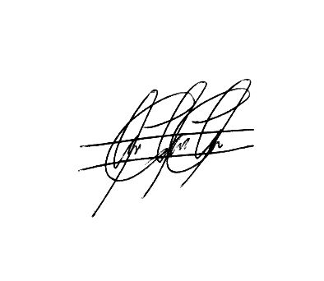
Este estatuto aprobado en referéndum por los miembros del Movimiento Estudiantil Contigo FCE a la fecha de su elaboración final, al 01 del mes de abril del año 2020, entrará en vigencia a partir del primer día del periodo académico 2020-2020.

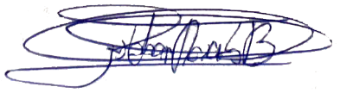
______________________ ______________________
Esteban Rosales Carolina Díaz
Presidente interino Contigo FCE Vicepresidenta interina Contigo FCE

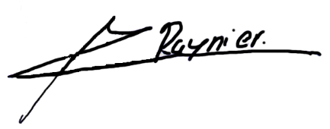
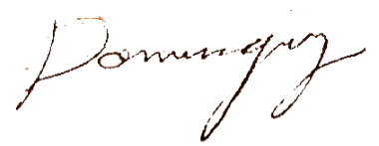
______________________ ______________________
Anthony Villamarín Melanie Domínguez
Secretario Interino Contigo FCE Tesorera Interina Contigo FCE
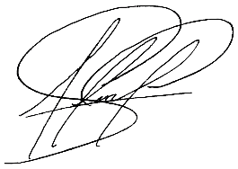
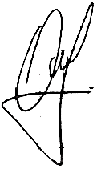

______________________ ______________________
Samantha Vanegas Oscar Tipanluisa
Miembro Contigo FCE Miembro Contigo FCE
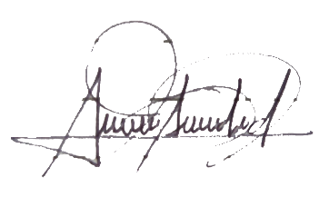
Rep. Est. HCU 2018-2020 Rep. Est. HCD FCE 2019-2021


______________________ ______________________
Edison Quillay Francisco Andrade
Miembro Honorario Contigo FCE Miembro Honorario Contigo FCE


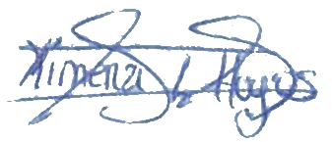

______________________ ______________________
Vanesa Arteaga Ximena Hoyo
Miembro Contigo FCE Miembro Contigo FCE


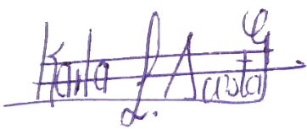
______________________ ______________________
Karla Acosta Belén Pisuña
Miembro Contigo FCE Miembro Contigo FCE


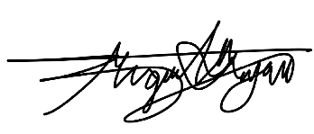
______________________ ______________________
Miguel Guijarro Melanny Narváez
Miembro Contigo FCE Miembro Contigo FCE

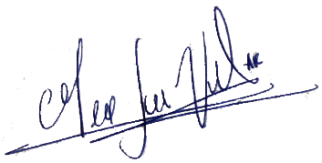
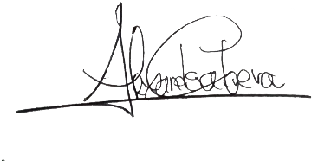

______________________ ______________________
María José Rivadeneira Alexander Cabrera
Miembro Contigo FCE Miembro Contigo FCE

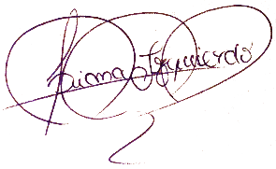
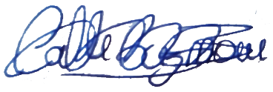

______________________ ______________________
Christopher Calle Diana Izquierdo
Miembro Contigo FCE Miembro Contigo FCE
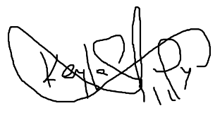
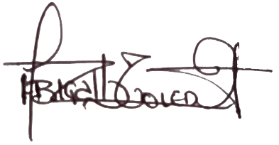

______________________ ______________________
Abigail Toledo Keyla Saverio
Miembro Contigo FCE Miembro Contigo FCE

